GEREFORMEERDE KERK WAPADRANT
SONDAG 6 DESEMBER 2015

TEKSGEDEELTE: Romeine 8:31-39
TEMA: Monsters

Lees Romeine 8:31-39

Inleiding
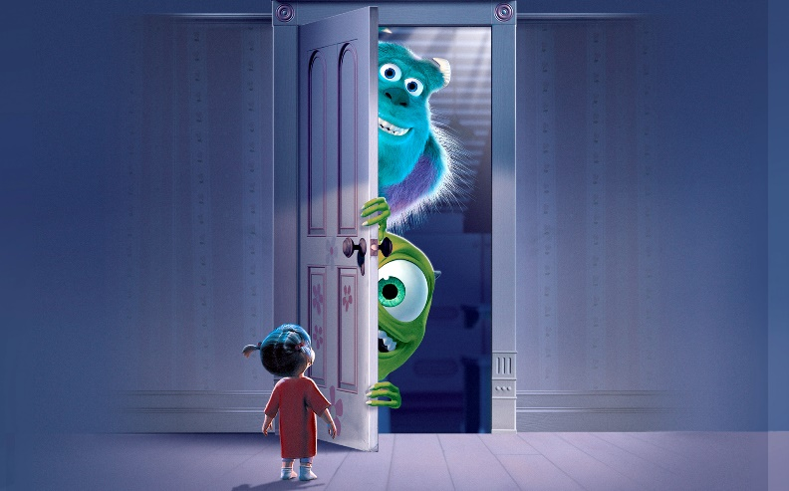

Daar is baie kinderverhale waarin monsters voorkom. Ons kindertjies sal jou vertel: ‘n monster is iets wat groot, lelik, kwaai en gevaarlik is. En hy maak jou bang, want hy is die slegte een wat kyk waar hy ander kan seermaak en skade doen.

(Ek het doelbewus ‘n prentjie gekies van monsters wat nie eintlik so bang maak nie, ter wille van die kleiner kindertjies in die diens. Hierdie prentjie kom uit die animasiefliek “Monsters Inc”. In hierdie toneeltjie is die dogtertjie nie bang vir die monsters by die deur nie – hulle is vir haar bang!)

Wanneer ‘n mens groter word, kry jy met werklike fisiese en geestelike monsters in die lewe te doen. Dit kom in verskillende gedaantes voor en maak jou bang. Dikwels maak dit jou moedeloos omdat jy sonder ophou teen party van hulle moet baklei.

Dié wat in die herfs van die lewe is, het te doen met die volgende:
- ouderdom
- siekte
- groeiende hulpeloosheid
- eensaamheid
- angs en vrees vir die toekoms

Dié in hulle middeljare beleef:
- onvervulde drome
- frustrasies – omdat die lewe nie uitwerk soos jy gedroom en beplan het nie
- vrees vir verandering: alles waarvoor jy gewerk het kan in een greep verwoes word
- bitterheid oor wat in die land gebeur – en ‘n gevoel dat jy misbruik is deur ‘n vorige regering en geviktimiseer word deur die huidige een

As jy ‘n huisvrou is, is die volgende dalk die monsters wat jou teister:
- ‘n gevoel van nutteloosheid
- die eentonige gesleur van elke dag: voel soos “‘n gejaag na wind”
- soos jou huis al leër word – voel dit of jou lewe betekenis begin verloor
- jy kry soms hierdie opstandigheid in jou: al die jare van afsloof lyk of dit gewoon nie waardeer word nie

Jongmense het dikwels te doen met die monsters van:
- onsekerheid
- verwarring in wêreld – wat oorlopens toe volgeprop is met informasie (en dis-informasie)
- vrees vir die toekoms: waar gaan ek heen, gaan ek dit maak?
- ‘n soeke, ‘n diep hunkering in jou binneste – wat net nie bevredig word nie, en jy verstaan nie hoekom nie
- moedeloosheid en opstandigheid: my ouers en die wêreld verstaan my nie!

Almal van ons in Suid-Afrika:
- het te doen met ‘n moedeloosheid omdat dit lyk of alles uitmekaar val en niemand iets daaraan doen nie. Nog nooit in die geskiedenis van ons land is daar so baie betoog oor swak dienslewering en inkomste nie: selfs tot in die parlement!
- daar is so baie moord, misdaad, geweld, korrupsie, misbruik, leuens: dit lyk of dit ‘n mode – ‘n leefstyl – geword het
- ons het ‘n magtelose frustrasie omdat dit blyk dat die maghebbers ‘n mens uitlag en hulle verlekker daarin dat hulle die mag het en eintlik onaantasbaar is
- die plaasmoorde lyk of dit net nie ophou nie. En dit laat tog maar nog steeds die suspisie dat dit meer is as net “gewone misdaad”
- die toename van misbruik van dwelms, alkohol en pornografie onder die jongmense van ons land is kommerwekkend
- daar is tekens dat ons taal en kultuur doelbewus onder skoot kom as deel van politieke beleid: by die werkplek, by ons skole, by ons universiteite
- daar is by baie van ons die kommer en magteloosheid oor ‘n naderende katastrofe mbt ons ekonomie, hulpbronne, uitwissing van ons diere en plante – en dit lyk of niemand omgee nie (en of daar selfs maghebbers is wat direk betrokke is hierby!)
- ons beleef soveel frustrasie omdat ons weet dinge kan soveel beter – ons land het enorme potensiaal wat tans onvervuld bly
- ons het vrese oor die toekoms van ons kinders en kleinkinders in hierdie mooi land van ons: is daar nog vir hulle ‘n plek hier, of gaan hulle ook ter wille van oorlewing elders anders in die wêreld ‘n heenkome moet soek? En waar gaan hulle heen?

Want, as ons die wêreldnuus dophou:
- daar is die kommerwekkende gebeure in Sirië, Turkye, Frankryk, Nigirië, Kenia, Soedan en soveel ander plekke – met wêreldmagte wat al hoe meer betrokke raak en politieke temperature wat al hoër opgejaag word. Party kommentators praat van ‘n derde wêreldoorlog. Waar in die wêreld kan ‘n mens regtig veilig wees?
- Die verskriklike dade wat gepleeg word in die naam van die Islam geloof, laat jou soms lam van skok – met ISIS, Boko Haram, Al Shabaab en ander ekstremiste groepe wat al hoe meer blatant en uitdagend hulle wrede en bose verwoesting voortsit. En aanduidings van talle jongmense van regoor die wêreld wat daarheen stroom en aangelok word om deel te word van hierdie boosheid
- die immigrante probleem in Europa – juis ook agv oorloë, vervolging deur ekstremiste, haglike omstandighede in hulle eie vaderland(e). Een probleem wat deur ‘n ander vervang word – met geen werklike oplossing op die horison nie
- mensehandel, uitbuiting van vroue en kinders regoor die wêreld. Daar word baie gesê, maar min werklik gedoen om die weerloses van die wêreld te beskerm teen gewetenlose uitbuiters
- tekens dat die mens besig is om homself en sy eie oorlewing op ons planeet te bedreig. Klimaatveranderings, droogtes, oorstromings, vreemde siektes – en baie hiervan agv ‘n najaag van geld en luukses vir ‘n klein minderheid

Daar is baie monsters vandag wat ons bangmaak. Die wêreld is gevaarlik, deurmekaar en onvoorspelbaar.

Maar soms is daar ook nog ‘n spesifieke, persoonlike monster wat jou aanhou aanval – en net nie wil ophou nie:
- gewoonte sonde(s)
- verslawing
- depressie
- finansiële probleme
- huweliksprobleme
- seksuele wanpraktyke
- onverwerkte emosies en gevoelens – iets slegs wat gebeur het, wat jy nie kan vergeet of uit jou gedagtes skuif nie

Hierdie monsters storm op ons af – en dis asof die stryd net aanhou en aanhou. En dikwels lyk dit of ons alleen is – met niemand om mee te praat of wat regtig verstaan en ons kan beskerm en help nie..!

1. Meer as oorwinnaars
In ons teksgedeelte verwys Paulus na ‘n aantal monsters wat in die gedagtes en wêreld van die gelowiges in Rome geleef het. Hy verwys in Hoofstuk 8:38 na die volgende:
- dood
- engele
- magte
- teenswoordige of toekomstige dinge
- kragte
- hoogte
- diepte
- enige iets anders in die skepping

Hiermee kry ons ‘n aanduiding dat die mense van daardie tyd na die leefwêreld om hulle gekyk het – en vreeslik bang was! Amper in alles het hulle ‘n bedreiging gesien – veral in die metafisiese (die bonatuurlike dinge). Hulle het baie vrese en vrae gehad. Hulle het uitgelewer gevoel. En dit het hulle geloof nadelig beïnvloed.

Maar kyk nou hoe Paulus hulle in Romeine 8:37 troos met die versekering:
Maar in al hierdie dinge is ons meer as oorwinnaars deur Hom wat vir ons liefhet...

Ook in vers 39 beklemtoon hy dit:
(niks) kan ons van die liefde van God skei nie, die liefde wat daar is in Christus Jesus ons Here.

Ook vandag is dit my en jou troos.
Ons Here Jesus het alle mag in die hemel en op aarde. Hy het dit self vir sy dissipels gesê voor Hy opgevaar het na die hemel. Hy sit aan die regterhand van die Vader, vanwaar Hy alles gereed maak vir die dag van die wederkoms en die eindoordeel. Geen monster (van watter aard ookal) sal ons kan oorweldig nie. Niks of niemand kan ons skei van die liefde van Christus nie!
Hy alleen het alle mag en gesag in die heelal!
En ons is by Hom veilig!

Watter wrede monsters het ons Here Jesus nie moes beveg toe Hy op aarde was nie!
Die monsters van:
- menslike haat en jaloesie en moordsug
- valse aanklagte wat kwaadwillig teen Hom geslinger en mee ingestem is deur die hele Joodse Raad
- sondige mense wat Hom smalend en uittartend aan die kruis gespot het – terwyl Hy juis as die sondelose Lam vir die sondes van mense kom sterf het
- angs en Godverlatenheid – toe selfs sy liefdevolle hemelse Vader Hom verlaat het om alleen en tot die dood toe, die aanvegtinge van die satan te verduur...

2. Niks kan ons skei van sy liefde nie
Maar toe gebeur die wonder: op die 3de dag het Hy uit die dood opgestaan. Hy het elke moontlike monster beslissend verslaan. En die verstommende: dit was nie met militêre geweld of briljante politieke taktiek nie. Nee, met liefde – die liefde wat alle verstand te bowe gaan – het Hy oorwin en die vyand totaal ontwapen en verslaan.

Dit is hierdie liefde waarmee Hy ons elkeen na Hom toe trek en waarmee Hy ons vashou in sy verbondstrou. Dis met hierdie liefde wat Hy ons teen Hom vasdruk sodat ons in alles by Hom veilig is. En niks en niemand kan dit van ons wegvat nie!

Christus – die Oorwinnaar – is vir ons: wie kan dan teen ons wees? Geen monster, hoe verskriklik of vreesaanjaend ook al, kan ons platslaan en vernietig nie. Want ons is meer as oorwinnaars – in en deur ons Here Jesus!

En wat meer is: dis maar die begin. Nie net vir ons lewe op aarde nie, maar juis ook vir die lewe wat kom – die ewige heerlikheid saam met Hom – hou Hy ons veilig. Ons kan nou reeds iets daarvan beleef in ons een-wees met Hom. En ons sien met sekerheid uit na die lewe wat kom - waar daar niks meer monsters of stryd of swaarkry sal wees nie, maar net ewige rus en vrede en diep vervulling.

Tot dan gaan die monsters nie uit my lewe verdwyn nie. Maar in en deur die oneindige liefde van Jesus Christus kan ek en jy nou al die monsters in ons lewe beveg – met krag en oortuiging. Ons stryd is nie tevergeefs nie. In en deur Hom, en sy groot liefde, het ons reeds die oorwinning.

Slot

Dit is Advent tyd:
- tyd van afwagting op die herdenking van die geboorte van ons Here Jesus
- tyd van afwagting dat Hy weer kom soos Hy belowe het

In hierdie tyd fokus die Here ons gedagtes en ons geloofsoë van vooraf weer op ons Here Jesus:
- Hy wat aarde toe gekom het as mens en vir ons sondes aan die kruis gesterf het
- Hy wat opgestaan het uit die dood en nou heers en regeer as die Oppergesaghebber van die heelal.

Aan die Korintiërs skryf Paulus (in sy eerste brief, hoofstuk 1:15) dat ons Here Jesus:
- die eersteling is onder die wat uit die dood opgestaan het
- alle gesag in die hemel en op aarde het
- besig is om elke mag, elke gesag en krag te vernietig
- heers as koning tot Hy al sy vyande onderwerp het – self ook die dood
- aan die einde Homself weer sal onderwerp aan die Vader – en dan kom die volle ontplooiing van sy heerlikheid wanneer Hy weer kom

Dit is hierdie Jesus Christus – ons Here - wat my en jou verseker dat niks en niemand sy liefde van ons kan wegneem nie.

Ek en jy is meer as oorwinnaars in en deur Hom - en deur sy liefde wat Hy sonder ophou oor ons uitgiet.

Geen monster – van watter aarde ookal – is sterk of wreed of gevaarlik of skelm genoeg om ons te oorrompel en te vernietig nie. Daarvoor sorg Hy. Daarvoor het Hy in ons plek die verskriklike prys betaal!

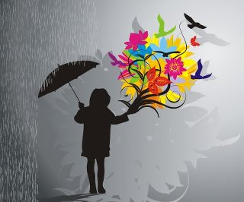

Daarom:
Moenie skrik nie!
Moenie bang wees nie!

Elkeen wat glo – en in geloof aan die almagtige Heerser van die heelal vashou – is vir altyd by Hom veilig.

En as ons weet en glo ons is veilig, het ons meer en meer die vrymoedigheid om ons geloof te leef, daar waar ons is, elke dag - ten spyte van donker wolke wat soms saampak. Mag dit met my en jou altyd so wees!
Amen.

